

**Білім беру саласындағы мемлекеттiк көрсетiлетiн қызметтер регламенттерiн бекiту туралы**

***Күшін жойған***

Алматы қаласы әкімдігінің 2014 жылғы 9 шілдедегі N 3/562 қаулысы. Алматы қаласы Әділет департаментінде 2014 жылғы 18 тамызда N 1078 болып тіркелді. Күші жойылды - Алматы қаласы әкімдігінің 2015 жылғы 07 тамыздағы № 3/500 қаулысымен

      Ескерту. Күші жойылды - Алматы қаласы әкімдігінің 07.08.2015 № 3/500 қаулысымен (алғашқы ресми жарияланған күнінен кейін күнтізбелік он күн өткен соң қолданысқа енгізіледі).

      Қазақстан Республикасының 2001 жылғы 23 қаңтардағы «Қазақстан Республикасындағы жергілікті мемлекеттік басқару және өзін-өзі басқару туралы», 2013 жылғы 15 сәуiрдегi «Мемлекеттiк көрсетiлетiн қызметтер туралы» Заңдарына және Қазақстан Республикасы Үкiметiнiң 2014 жылғы 9 маусымдағы № 633 «Мектепке дейінгі және орта білім беру саласындағы мемлекеттік көрсетілетін қызметтер стандарттарын бекіту туралы» қаулысына сәйкес Алматы қаласының әкiмдiгi **ҚАУЛЫ ЕТЕДI:**  
      1. Қоса берiлiп отырған:  
      1) «Мектепке дейінгі білім беру ұйымдарына құжаттарды қабылдау және балаларды қабылдау» мемлекеттiк көрсетiлетiн қызмет регламенті;  
      2) «Бастауыш, негізгі орта, жалпы орта білім берудің жалпы білім беретін бағдарламалары бойынша оқыту үшін ведомстволық бағыныстылығына қарамастан білім беру ұйымдарына құжаттарды қабылдау және оқуға қабылдау» мемлекеттiк көрсетiлетiн қызмет регламенті;  
      3) «Бастауыш, негізгі орта, жалпы орта білім беру ұйымдарына денсаулығына байланысты ұзақ уақыт бойы бара алмайтын балаларды үйде жеке тегін оқытуды ұйымдастыру үшін құжаттарды қабылдау» мемлекеттiк көрсетiлетiн қызмет регламенті;  
      4) «Арнайы жалпы білім беретін оқу бағдарламалары бойынша оқыту үшін мүмкіндіктері шектеулі балалардың құжаттарын қабылдау және арнайы білім беру ұйымдарына қабылдау» мемлекеттiк көрсетiлетiн қызмет регламенті;  
      5) «Балаларға қосымша білім беру бойынша қосымша білім беру ұйымдарына құжаттар қабылдау және оқуға қабылдау» мемлекеттiк көрсетiлетiн қызмет регламенті;  
      6) «Аз қамтылған отбасылардағы балалардың қала сыртындағы және мектеп жанындағы лагерьлерде демалуы үшін құжаттар қабылдау және жолдама беру» мемлекеттiк көрсетiлетiн қызмет регламенті бекітілсін.  
      2. Алматы қаласы Білім басқармасы осы қаулыны әдiлет органдарында мемлекеттiк тiркеудi, оны бұқаралық ақпарат құралдарында ресми жариялауды және Алматы қаласы әкімдігінің интернет-ресурсында орналастыруды қамтамасыз етсiн.  
      3. Осы қаулының орындалуын бақылау Алматы қаласы әкімінің орынбасары З. Аманжоловаға жүктелсін.  
      4. Осы қаулы әділет органдарында мемлекеттік тіркелген күннен бастап күшіне енеді және ол алғаш ресми жарияланғаннан кейін күнтізбелік он күн өткен соң қолданысқа енгізіледі.

*Алматы қаласының әкімі                       А. Есімов*

Алматы қаласы әкімдігінің  
2014 жылғы 9 шілдедегі N 3/562  
қаулысымен бекітілді

**«Мектепке дейінгі білім беру ұйымдарына құжаттарды**  
**қабылдау және балаларды қабылдау»**  
**мемлекеттік көрсетілетін қызмет регламенті**

**1. Жалпы ережелер**

      1. Осы «Мектепке дейінгі білім беру ұйымдарына құжаттарды қабылдау және балаларды қабылдау» мемлекеттік көрсетілетін қызмет регламенті «Мектепке дейінгі білім беру ұйымдарына құжаттарды қабылдау және балаларды қабылдау» Қазақстан Республикасы Үкіметінің 2014 жылғы 9 маусымдағы № 633 қаулысымен бекітілген мемлекеттік қызмет стандарты (бұдан әрі – Стандарт) негізінде әзірленді.  
      «Мектепке дейінгі білім беру ұйымдарына құжаттарды қабылдау және балаларды қабылдау» мемлекеттік көрсетілетін қызметі (бұдан әрі – мемлекеттік көрсетілетін қызмет) Алматы қаласы Білім басқармасының мектепке дейінгі ұйымдары арқылы көрсетіледі (бұдан әрі – көрсетілетін қызметті беруші).  
      Мемлекеттік қызметті көрсету үшін құжаттарды қабылдау және беру көрсетілетін қызметті берушінің кеңсесі арқылы жүзеге асырылады.  
      2. Мемлекеттiк қызметтi көрсету нысаны: қағаз түрінде.  
      3. Мемлекеттік қызмет көрсетудің нәтижесі: баланың ата-анасының бірінің немесе заңды өкілінің өтініші негізінде баланы мектепке дейінгі ұйымға қабылдау.  
      Мемлекеттік қызмет көрсету нәтижесін ұсыну нысаны: қағаз түрінде.  
      4. Мемлекеттік қызмет тегін көрсетіледі.

**2. Мемлекеттік қызмет көрсету процесінде көрсетілетін қызметті**  
**берушінің құрылымдық бөлімшелерінің (қызметкерлерінің)**  
**іс-әрекет тәртібін сипаттау**

      5. Көрсетілетін қызметті берушінің көрсетілетін қызметті алушыдан мемлекеттік қызметті көрсету үшін Стандарттың 9-тармағында көрсетілген қажетті құжаттарды алуы мемлекеттік қызметті көрсету бойынша рәсімді (іс-әрекетті) бастауға негіз болып табылады.  
      6. Мемлекеттік қызметті көрсету үдерісінің құрамына кіретін рәсімдер (іс-әрекеттер):  
      1) көрсетілетін қызметті берушінің басшысымен көрсетілетін қызметті алушы ұсынған құжаттарды қабылдауы және тексеруі;  
      2) көрсетілетін қызметті беруші басшысының мемлекеттік қызметтің нәтижесін ресімдеуі;  
      3) көрсетілетін мемлекеттік қызметтің нәтижесін көрсетілетін мемлекеттік қызметті алушыға беру.

**3. Мемлекеттік қызмет көрсету процесінде көрсетілетін қызметті**  
**берушінің құрылымдық бөлімшелерінің (қызметкерлерінің)**  
**өзара әрекет тәртібін сипаттау**

      7. Көрсетілетін мемлекеттік қызмет үдерісіне қатысатын көрсетілетін қызметті берушінің құрылымдық бөлімшелерінің тізбесі:  
      көрсетілетін қызметті берушінің басшысы.  
      8. Көрсетілетін қызметті берушінің құрылымдық бөлімшелерінің (қызметкерлерінің) арасында өзара әрекет тәртібін сипаттау:  
      1) көрсетілетін қызметті алушы баланы мектепке дейінгі ұйымға қабылдау туралы өтінішпен қоса Стандарттың 9-тармағында көрсетілген қажетті құжаттарды көрсетілетін қызметті берушіге береді, құжаттар салыстыру үшін түпнұсқаларда ұсынылады, одан соң түпнұсқалар көрсетілетін қызметті алушыға қайтарылады, рәсімнің ұзақтығы - 15 минут;  
      2) көрсетілетін қызметті берушінің басшысы ұсынылған құжаттарды қабылдайды және Стандарттың 9 тармағына сәйкестігін тексереді, ұсынылған құжаттарды тексеріп, талдау жасағаннан кейін, баланы мектепке дейінгі ұйымға қабылдайды, баланы мектепке дейінгі ұйымға қабылдау кезінде көрсетілетін қызметті беруші мен көрсетілетін қызметті алушы арасында шарт жасалады, рәсімнің ұзақтығы – 15 минут.  
      9. Мемлекеттiк қызметтi ұсынудан бас тартуға мемлекеттiк қызметтi алушының Стандарттың 9-тармағында көрсетiлген құжаттарды толық тапсырмауы негiз болады.  
      10. Мемлекеттік қызмет көрсету мерзімдері:  
      құжаттар топтамасын тапсырған сәттен бастап – 30 минут;  
      құжаттарды қабылдау сәтіне дейінгі күтудің рұқсат етілген ең ұзақ уақыты – 15 минуттан аспайды;  
      көрсетілетін қызметті алушыға қызмет көрсетудің рұқсат етілген ең ұзақ уақыты – 15 минуттан аспайды.  
      11. Құжаттарды қабылдау және мемлекеттік қызмет көрсету нәтижелерін беру көрсетiлетiн қызметтi берушімен – Қазақстан Республикасының еңбек заңнамасына және белгіленген жұмыс кестесіне сәйкес демалыс және мереке күндерін қоспағанда, дүйсенбіден бастап жұма күндері аралығында, сағат 9.00-ден 18.00-ге дейін үзіліссіз, сағат 13:00-ден 14:00-ге дейінгі түскі үзіліспен, жүзеге асырылады.  
      Мемлекеттік қызмет алдын ала жазылусыз және жеделдетіп қызмет көрсетусіз, кезек күту тәртібімен көрсетіледі.  
      12. Мемлекеттiк қызмет көрсету процесiнде рәсiмдердiң (iс-қимылдардың) ретiн, көрсетiлетiн қызметтi берушiнiң толық сипаттамасы құрылымдық бөлiмшелерiнiң (қызметкерлерiнiң) өзара iс-қимылдарының сипаттамасы осы Регламенттің қосымшасына сәйкес мемлекеттiк қызмет көрсетудiң бизнес-процестерiнiң анықтамалығында көрсетiлген.

«Мектепке дейінгі білім беру ұйымдарына  
құжаттарды қабылдау және балаларды қабылдау»  
мемлекеттік көрсетілетін қызмет регламентіне  
қосымша

**Мемлекеттiк қызмет көрсетудiң бизнес-процестерiнiң анықтамалығы**

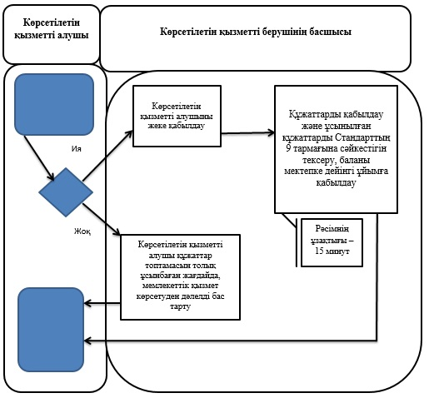

**Шартты белгілер**

      ҚФБ - құрылымдық - функционалдық бiрлiк: көрсетiлетiн қызметтi берушiнiң құрылымдық бөлiмшелерiнiң (қызметкерлерiнiң) өзара iс-қимылдары;

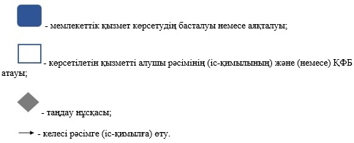

Алматы қаласы әкімдігінің  
2014 жылғы 9 шілдедегі N 3/562  
қаулысымен бекітілді

**«Бастауыш, негізгі орта, жалпы орта білім берудің жалпы білім**  
**беретін бағдарламалары бойынша оқыту үшін ведомстволық**  
**бағыныстылығына қарамастан білім беру ұйымдарына**  
**құжаттарды қабылдау және оқуға қабылдау»**  
**мемлекеттік көрсетілетін қызмет регламенті**

**1. Жалпы ережелер**

      1. Осы «Бастауыш, негізгі орта, жалпы орта білім берудің жалпы білім беретін бағдарламалары бойынша оқыту үшін ведомстволық бағыныстылығына қарамастан білім беру ұйымдарына құжаттарды қабылдау және оқуға қабылдау» мемлекеттік көрсетілетін қызмет регламенті «Бастауыш, негізгі орта, жалпы орта білім берудің жалпы білім беретін бағдарламалары бойынша оқыту үшін ведомстволық бағыныстылығына қарамастан білім беру ұйымдарына құжаттарды қабылдау және оқуға қабылдау» Қазақстан Республикасы Үкіметінің 2014 жылғы 9 маусымдағы № 633 қаулысымен бекітілген мемлекеттік қызмет стандарты (бұдан әрі – Стандарт) негізінде әзірленді.  
      «Бастауыш, негізгі орта, жалпы орта білім берудің жалпы білім беретін бағдарламалары бойынша оқыту үшін ведомстволық бағыныстылығына қарамастан білім беру ұйымдарына құжаттарды қабылдау және оқуға қабылдау» мемлекеттік көрсетілетін қызметі (бұдан әрі – мемлекеттік көрсетілетін қызмет) Алматы қаласының бастауыш, негізгі орта, жалпы орта білім беру ұйымдары арқылы көрсетіледі (бұдан әрі – көрсетілетін қызметті беруші).  
      Мемлекеттiк қызметтi көрсету үшiн құжаттарды қабылдау және беру:  
      1) көрсетiлетiн қызметтi берушiнiң кеңсесi;  
      2) www.egov.kz «электрондық үкiмет» веб-порталы (бұдан әрi – ЭҮП) арқылы жүзеге асырылады.  
      2. Мемлекеттік қызмет көрсету нысаны: электронды/қағаз түрінде.  
      3. Мемлекеттік қызмет көрсетудің нәтижесі: бастауыш, негізгі орта, жалпы орта білім беру ұйымына қабылдау туралы бұйрық.  
      Көрсетілетін қызметті берушіге жүгінген кезде мемлекеттік қызмет көрсету нәтижесі қағаз жеткізгіште ресімделеді.  
      ЭҮП арқылы жүгінген кезде көрсетілетін қызметті алушының «жеке кабинетіне» білім беру ұйымына қабылданғаны туралы, көрсетілетін қызметті берушінің электрондық цифрлық қолтаңбасы (бұдан әрі – ЭЦҚ) қойылған электрондық құжат нысанында хабарлама келеді.  
      4. Мемлекеттік қызмет тегін көрсетіледі.

**2. Мемлекеттік қызмет көрсету процесінде көрсетілетін**  
**қызметті берушінің құрылымдық бөлімшелерінің**  
**(қызметкерлерінің) іс-әрекет тәртібін сипаттау**

      5. Көрсетілетін қызметті беруші арқылы көрсетілетін қызметті алушыдан мемлекеттік қызметті көрсету үшін Стандарттың 9-тармағында көрсетілген қажетті құжаттарды алу мемлекеттік қызметті көрсету бойынша рәсімді (іс-әрекетті) бастауға негіз болып табылады.  
      Көрсетілетін қызмет алушының ЭЦҚ болған жағдайда мемлекеттік қызметті ЭҮП арқылы электрондық түрде алуға мүмкіндігі бар.  
      6. Мемлекеттік қызметті көрсету үдерісінің құрамына кіретін рәсімдер (іс-әрекеттер):  
      1) мемлекеттік қызметті көрсетуге қатысты құжаттарды қабылдайтын көрсетілетін қызметті берушінің жауапты тұлғасымен құжаттарды қабылдау және өтінішті тіркеу;  
      2) көрсетілетін қызметті беруші басшысының өтінішті қарауы және ұсынылған құжаттарды тексеруі;  
      3) көрсетілетін қызметті алушыға көрсетілетін мемлекеттік қызметтің нәтижесін беру.

**3. Мемлекеттік қызмет көрсету процесінде көрсетілетін қызметті**  
**берушінің құрылымдық бөлімшелерінің (қызметкерлерінің)**  
**өзара әрекет тәртібін сипаттау**

      7. Көрсетілетін мемлекеттік қызмет үдерісіне қатысатын көрсетілетін қызметті берушінің құрылымдық бөлімшелерінің тізбесі:  
      мемлекеттік қызметті көрсетуге қатысты құжаттарды қабылдайтын көрсетілетін қызметті берушінің жауапты тұлғасы;  
      көрсетілетін қызметті берушінің басшысы.  
      8. Көрсетілетін қызметті берушінің құрылымдық бөлімшелерінің (қызметкерлерінің) арасында өзара әрекет тәртібін сипаттау:  
      1) көрсетілетін қызметті алушы өтінішпен қоса Стандарттың 9-тармағында көрсетілген қажетті құжаттарды көрсетілетін қызметті берушіге береді, құжаттар салыстыру үшін түпнұсқаларда ұсынылады, одан соң түпнұсқалар көрсетілетін қызметті алушыға қайтарылады, рәсімнің ұзақтығы - 15 минут;  
      2) көрсетілетін қызметті берушінің маманы өтініш түскен соң мемлекеттік көрсетілетін қызметтерді тіркеу журналына тіркеуді жүзеге асырады, құжаттарды қабылдау кезiнде көрсетiлетiн қызметтi алушыға мынадай мәлiметтердi көрсетiп, тиiстi құжаттардың қабылданғаны туралы қолхат бередi: сұраныстың нөмiрi мен қабылданған күнi, сұралатын мемлекеттiк көрсетiлетiн қызметтiң түрi, қоса берiлген құжаттардың саны мен атауы, құжаттар берiлетiн күнi (уақыты) және орны, көрсетiлетiн қызметтi берушiнiң құжаттарды ресiмдеуге өтiнiштi қабылдаған қызметкерiнiң аты-жөнi әкесiнiң аты және көрсетілетін қызметті берушінің басшысының қарауына ұсынады, рәсімнің ұзақтығы - 15 минут;  
      3) көрсетілетін қызметті берушінің басшысы ұсынылған құжаттарды Стандарттың 9-тармағына сәйкестігін тексереді, ұсынылған құжаттарды тексеріп, талдау жасағаннан кейін бастауыш, негізгі орта, жалпы орта білім беру ұйымына қабылдау туралы бұйрық шығарады, рәсімнің ұзақтығы - оқудың күндізгі және кешкі нысанына қабылдаған жағдайда – 30 тамыздан кешіктірмей, бірінші сыныпқа – 1 шілдеден бастап 30 тамыз аралығында.  
      9. Мемлекеттiк қызметтi ұсынудан бас тартуға мемлекеттiк қызметтi алушының Стандарттың 9-тармағында көрсетiлген құжаттарды толық тапсырмауы негiз болады.  
      10. Мемлекеттік қызмет көрсету мерзімдері:  
      1) құжаттар топтамасын тапсырған сәттен бастап:  
      портал арқылы жүгінген кезде білім беру ұйымына қабылданғаны туралы хабарлама алу үшін – бес жұмыс күні ішінде;  
      бастауыш, негізгі орта, жалпы орта білім беру ұйымына қабылдау үшін:  
      оқудың күндізгі және кешкі нысанына – 30 тамыздан кешіктірмей;  
      бірінші сыныпқа – 1 шілдеден бастап 30 тамыз аралығында;  
      2) көрсетілетін қызметті алушының көрсетілетін қызметті берушіге құжаттар топтамасын тапсыруы үшін күтудің рұқсат етілген ең ұзақ уақыты – 15 минуттан аспайды;  
      3) көрсетілетін қызметті берушінің көрсетілетін қызметті алушыға қызмет көрсетуінің рұқсат етілген ең ұзақ уақыты – 15 минуттан аспайды.  
      11. Құжаттарды қабылдау және мемлекеттік қызмет көрсету нәтижелерін беру көрсетілетін қызметті берушімен – Қазақстан Республикасының еңбек заңнамасына сәйкес, көрсетілетін қызметті берушінің белгіленген жұмыс кестесі бойынша демалыс және мереке күндерін қоспағанда, дүйсенбі – сенбі аралығында сағат 13.00-ден 14.00-ға дейінгі түскі үзіліспен сағат 09.00-ден 18.00-ға дейін.  
      Алдын ала жазылу және жеделдетіп қызмет көрсету қарастырылмаған.  
      12. Мемлекеттiк қызмет көрсету процесiнде рәсiмдердiң (iс-қимылдардың) ретiн, көрсетiлетiн қызметтi берушiнiң толық сипаттамасы құрылымдық бөлiмшелерiнiң (қызметкерлерiнiң) өзара iс-қимылдарының сипаттамасы осы Регламенттің 1 қосымшасына сәйкес мемлекеттiк қызмет көрсетудiң бизнес-процестерiнiң анықтамалығында көрсетiлген.

**4. Өзара әрекет тәртібін, сондай-ақ мемлекеттік қызмет көрсету**  
**процесінде ақпараттық жүйелерді қолдану тәртібін сипаттау**

      13. Көрсетілетін мемлекеттік қызметті алушы ЭҮП арқылы жүгінген кезде мемлекеттік электрондық ақпараттық ресурс болып табылатын көрсетілетін қызметті алушының жеке басын растайтын құжат деректері туралы мәліметтерді, егер бала 2008 жылға дейін туылса, баланың тууы туралы куәлігінің көшірмесін, баланың туу туралы акті жазбасының деректерін, некеге тұру туралы акті жазбаларының деректерін, жетім балалар мен ата-анасының қамқорлығынсыз қалған балалардың мәртебесі жөніндегі мәліметтерді көрсетілетін қызметті берушінің қызметкері мемлекеттік органдардың лауазымды адамдарының ЭЦҚ-мен расталған электрондық деректер нысанында тиісті мемлекеттік ақпараттық жүйелерден алады.  
      Мемлекеттік қызметті көрсету кезінде көрсетілетін қызметті алушы ақпараттық жүйелерде қамтылған, заңмен қорғалатын құпияны құрайтын мәліметтерді пайдалануға жазбаша келісім береді.  
      Көрсетілетін қызметті алушының «жеке кабинетіне» мемлекеттік қызмет көрсету үшін сұрау салудың қабылданғаны туралы хабарлама-есеп жолданады.  
      14. ЭҮП арқылы мемлекеттiк қызмет көрсету кезiнде көрсетiлетін қызметті берушi мен көрсетiлетін қызметті алушының өтініш жасауы және рәсiмдердiң (iс-қимылдардың) реттiлiгi:  
      1) көрсетiлетiн қызметтi алушы жеке сәйкестендiру нөмiрі (бұдан әрi - ЖСН) және пароль арқылы ЭҮП тiркеудi жүзеге асырады (ЭҮП тiркелмеген көрсетiлетiн қызметтi алушылар үшiн жүзеге асырылады);  
      2) 1 үдеріс – көрсетiлетiн қызметтi алушының мемлекеттiк қызметтi алу үшiн ЖСН мен парольдi енгiзу үдерісi (авторизациялау үдерісi);  
      3) 1 шарт – ЭҮП тiркелген көрсетiлетiн қызметтi алушы жайлы мәлiметтердiң түпнұсқалылығын тексеру;  
      4) 2 үдеріс – көрсетiлетiн қызметтi алушының мәлiметтерiнiң бұзылушылықтары болған жағдайда ЭҮП авторизациялаудан бас тарту туралы хабарламаны қалыптастыру;  
      5) 3 үдеріс – көрсетiлетiн қызметтi алушының осы Регламентте көрсетiлген қызметтi таңдауы, мемлекеттiк қызмет көрсету үшiн экранға тапсырыс үлгiсiн шығару және көрсетiлетiн қызметтi алушының құрылымы мен нысандық талаптарын ескере отырып, үлгiнi толтыруы (мәлiметтердi енгiзу), тапсырыс үлгiсiне Стандарттың 9 тармағында көрсетiлген қажеттi құжаттардың көшiрмесiн электронды түрде тiркеу, сонымен қатар тапсырысты растау үшiн көрсетiлетiн қызметтi алушының ЭЦҚ тiркеу куәлiгiн таңдауы;  
      6) 2 шарт – ЭҮП ЭЦҚ-дың тiркеу куәлiгiнiң жарамдылық мерзiмiн және қайтарылып алынған (жойылған) тiркеу куәлiктерi тiзiмiнде болмауын, сонымен қатар жеке сәйкестендiру мәлiметтерiнiң сәйкестiгiн (тапсырыста көрсетiлген ЖСН мен ЭЦҚ тiркеу куәлiгiнде көрсетiлген ЖСН арасында) тексеру;  
      7) 4 үдеріс – көрсетiлетiн қызметтi алушының ЭЦҚ расталмауына байланысты тапсырыс берiлген мемлекеттiк қызметтi көрсетуден бас тарту туралы хабарламаны қалыптастыру;  
      8) 5 үдеріс – көрсетiлетiн қызметтi алушының ЭЦҚ арқылы мемлекеттiк қызмет көрсету үшiн тапсырысты куәландыруы және көрсетiлетiн қызметтi берушінің өңдеуi үшiн «электрондық үкiмет» шлюзі (бұдан әрi - ЭҮШ) арқылы «электрондық үкiметтiң» аймақтық шлюзiнің (бұдан әрi - ЭҮАШ) автоматтандырылған жұмыс орнында (бұдан әрі – АЖО) электронды құжатты (тапсырысты) жіберу;  
      9) 6 үдеріс – электронды құжатты АЭҮШ АЖО-на тiркеу;  
      10) 3 шарт – тапсырыс берушiнiң көрсетiлетiн қызметтi алушымен қоса берiлген Стандарттың 9-тармағында көрсетiлген құжаттарын және мемлекеттiк қызмет көрсету негiздемелерiн көрсетiлетiн қызметтi берушінің тексеруі (өңдеуі);  
      11) 7 үдеріс – көрсетiлетiн қызметтi алушы құжаттарының бұзылушылықтары болғанына байланысты тапсырыс берiлген мемлекеттiк қызметтi көрсетуден бас тарту туралы хабарламаны қалыптастыру;  
      12) 8 үдеріс – көрсетiлетiн қызметтi алушының АЭҮШ АЖО қалыптастырылған мемлекеттiк қызмет нәтижесiн (электрондық құжат түрiндегi анықтама) алуы. Электрондық құжат көрсетiлетiн қызметтi берушінің уәкiлеттi тұлғасының ЭЦҚ пайдалана отырып қалыптасады, көрсетiлетiн қызметтi алушы ЖСН және парольдiң көмегiмен ЭҮП тiркеудi жүзеге асырады (ЭҮП тiркелмеген көрсетiлетiн қызметтi алушылар үшiн жүзеге асырылады).  
      15. Мемлекеттiк қызмет көрсетуге тартылған графикалық нысандағы ақпараттық жүйелердiң функционалдық өзара әрекеттестігінің диаграммасы осы Регламенттің 2 қосымшасында көрсетілген.

«Бастауыш, негізгі орта, жалпы орта білім берудің  
жалпы білім беретін бағдарламалары бойынша оқыту  
үшін ведомстволық бағыныстылығына қарамастан  
білім беру ұйымдарына құжаттарды қабылдау және  
оқуға қабылдау»  
мемлекеттік көрсетілетін қызмет регламентіне  
1 қосымша

**Мемлекеттiк қызмет көрсетудiң бизнес-процестерiнiң анықтамалығы**

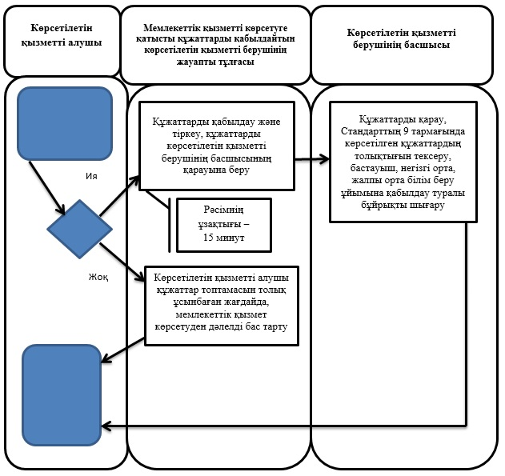

**Шартты белгілер**

      ҚФБ - құрылымдық - функционалдық бiрлiк: көрсетiлетiн қызметтi берушiнiң құрылымдық бөлiмшелерiнiң (қызметкерлерiнiң) өзара iс-қимылдары;



«Бастауыш, негізгі орта, жалпы орта білім берудің  
жалпы білім беретін бағдарламалары бойынша оқыту  
үшін ведомстволық бағыныстылығына қарамастан  
білім беру ұйымдарына құжаттарды қабылдау және  
оқуға қабылдау»  
мемлекеттік көрсетілетін қызмет регламентіне  
2 қосымша

**ЭҮП арқылы мемлекеттiк қызмет көрсетуге тартылған графикалық**  
**нысандағы ақпараттық жүйелердiң функционалдық өзара**  
**әрекеттестігінің диаграммасы**

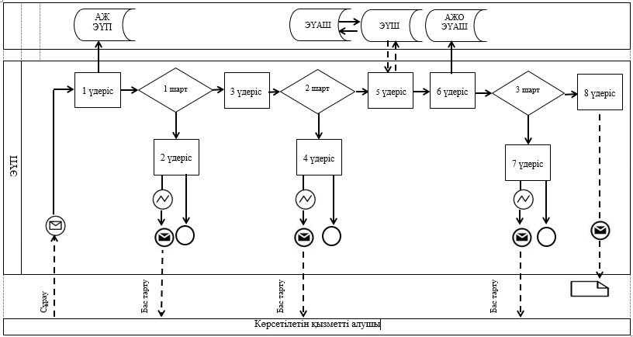

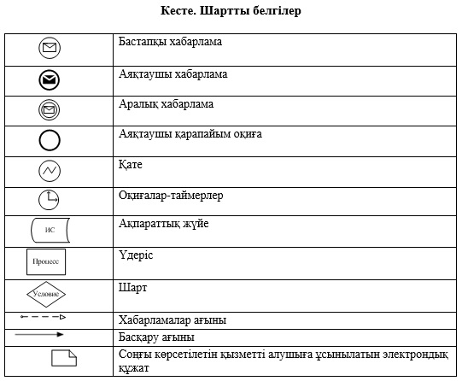

Алматы қаласы әкімдігінің  
2014 жылғы 9 шілдедегі N 3/562  
қаулысымен бекітілді

**«Бастауыш, негізгі орта, жалпы орта білім беру ұйымдарына**  
**денсаулығына байланысты ұзақ уақыт бойы бара алмайтын балаларды**  
**үйде жеке тегін оқытуды ұйымдастыру үшін құжаттарды қабылдау»**  
**мемлекеттік көрсетілетін қызмет регламенті**

**1. Жалпы ережелер**

      1. Осы «Бастауыш, негізгі орта, жалпы орта білім беру ұйымдарына денсаулығына байланысты ұзақ уақыт бойы бара алмайтын балаларды үйде жеке тегін оқытуды ұйымдастыру үшін құжаттарды қабылдау» мемлекеттік көрсетілетін қызмет регламенті «Бастауыш, негізгі орта, жалпы орта білім беру ұйымдарына денсаулығына байланысты ұзақ уақыт бойы бара алмайтын балаларды үйде жеке тегін оқытуды ұйымдастыру үшін құжаттарды қабылдау» Қазақстан Республикасы Үкіметінің 2014 жылғы 9 маусымдағы № 633 қаулысымен бекітілген мемлекеттік қызмет стандарты (бұдан әрі – Стандарт) негізінде әзірленді.  
      «Бастауыш, негізгі орта, жалпы орта білім беру ұйымдарына денсаулығына байланысты ұзақ уақыт бойы бара алмайтын балаларды үйде жеке тегін оқытуды ұйымдастыру үшін құжаттарды қабылдау» мемлекеттік көрсетілетін қызметі (бұдан әрі – мемлекеттік көрсетілетін қызмет) Алматы қаласының бастауыш, негізгі орта, жалпы орта білім беру ұйымдары арқылы көрсетіледі (бұдан әрі – көрсетілетін қызметті беруші).  
      Мемлекеттік қызметті көрсету үшін құжаттарды қабылдау және беру көрсетілетін қызметті берушінің кеңсесі арқылы жүзеге асырылады.  
      2. Мемлекеттік қызмет көрсету нысаны: электронды/қағаз түрінде.  
      3. Мемлекеттік қызмет көрсетудің нәтижесі: құжаттарды қабылдау туралы қолхат (еркін нысанда).  
      Мемлекеттік қызмет көрсету нәтижесін ұсыну нысаны: қағаз түрінде.  
      4. Мемлекеттік қызмет тегін көрсетіледі.

**2. Мемлекеттік қызмет көрсету процесінде көрсетілетін қызметті**  
**берушінің құрылымдық бөлімшелерінің (қызметкерлерінің)**  
**іс-әрекет тәртібін сипаттау**

      5. Көрсетілетін қызметті беруші арқылы көрсетілетін қызметті алушыдан мемлекеттік қызметті көрсету үшін Стандарттың 9-тармағында көрсетілген қажетті құжаттарды алу мемлекеттік қызметті көрсету бойынша рәсімді (іс-әрекетті) бастауға негіз болып табылады.  
      6. Мемлекеттік қызметті көрсету үдерісінің құрамына кіретін рәсімдер (іс-әрекеттер):  
      1) мемлекеттік қызметті көрсетуге қатысты құжаттарды қабылдайтын көрсетілетін қызметті берушінің жауапты тұлғасымен құжаттарды қабылдау және өтінішті тіркеу;  
      2) көрсетілетін қызметті беруші басшысының қарауына құжаттарды беру;  
      3) көрсетілетін қызметті алушыға көрсетілетін мемлекеттік қызметтің нәтижесін беру.

**3. Мемлекеттік қызмет көрсету процесінде көрсетілетін қызметті**  
**берушінің құрылымдық бөлімшелерінің (қызметкерлерінің) өзара**  
**әрекет тәртібін сипаттау**

      7. Көрсетілетін мемлекеттік қызмет үдерісіне қатысатын көрсетілетін қызметті берушінің құрылымдық бөлімшелерінің тізбесі:  
      мемлекеттік қызметті көрсетуге қатысты құжаттарды қабылдайтын көрсетілетін қызметті берушінің жауапты тұлғасы;  
      көрсетілетін қызметті берушінің басшысы.  
      8. Көрсетілетін қызметті берушінің құрылымдық бөлімшелерінің (қызметкерлерінің) арасында өзара әрекет тәртібін сипаттау:  
      1) көрсетілетін қызметті алушы өтінішпен қоса Стандарттың 9-тармағында көрсетілген қажетті құжаттарды көрсетілетін қызметті берушіге береді, рәсімнің ұзақтығы - 15 минут;  
      2) мемлекеттік қызметті көрсетуге қатысты құжаттарды қабылдайтын көрсетілетін қызметті берушінің жауапты тұлғасы өтінішті мемлекеттік көрсетілетін қызметтерді тіркеу журналына тіркеуді жүзеге асырады және көрсетілетін қызметті беруші басшысының қарауына береді, рәсімнің ұзақтығы - 15 минут;  
      3) көрсетілетін қызметті берушінің басшысы ұсынылған құжаттарды Стандарттың 9-тармағына сәйкестігін тексереді, ұсынылған құжаттарды тексеріп, талдау жасағаннан кейін көрсетілетін қызметті алушыға құжаттарды қабылдау туралы қолхатты (еркін нысанда) береді, рәсімнің ұзақтығы – 15 минут.  
      9. Мемлекеттiк қызметтi ұсынудан бас тартуға мемлекеттiк қызметтi алушының Стандарттың 9-тармағында көрсетiлген құжаттарды толық тапсырмауы негiз болады.  
      10. Мемлекеттік қызмет көрсету мерзімдері:  
      1) көрсетілетін қызметті алушы бастауыш, негізгі орта, жалпы орта білім беру ұйымдарына денсаулығына байланысты ұзақ уақыт бойы бара алмайтын балаларды үйде жеке тегін оқытуды ұйымдастыру үшін құжаттар топтамасын тапсырған сәттен бастап – 1 жұмыс күні;  
      2) көрсетілетін қызметті алушының көрсетілетін қызметті берушіге құжаттар топтамасын тапсыруы үшін күтудің рұқсат етілген ең ұзақ уақыты – 15 минуттан аспайды;  
      3) көрсетілетін қызметті алушыға қызмет көрсетудің рұқсат етілген ең ұзақ уақыты – 15 минуттан аспайды.  
      11. Құжаттарды қабылдау және мемлекеттік қызмет көрсету нәтижелерін беру көрсетілетін қызметті берушімен – Қазақстан Республикасының еңбек заңнамасына сәйкес, көрсетілетін қызметті берушінің белгіленген жұмыс кестесі бойынша демалыс және мереке күндерін қоспағанда, дүйсенбі – сенбі аралығында сағат 13.00-ден 14.00-ға дейінгі түскі үзіліспен сағат 09.00-ден 18.00-ға дейін.  
      Алдын ала жазылу және жеделдетіп қызмет көрсету қарастырылмаған.  
      12. Мемлекеттiк қызмет көрсету процесiнде рәсiмдердiң (iс-қимылдардың) ретiн, көрсетiлетiн қызметтi берушiнiң толық сипаттамасы құрылымдық бөлiмшелерiнiң (қызметкерлерiнiң) өзара iс-қимылдарының сипаттамасы осы Регламенттің қосымшасына сәйкес мемлекеттiк қызмет көрсетудiң бизнес-процестерiнiң анықтамалығында көрсетiлген.

«Бастауыш, негізгі орта, жалпы орта білім беру  
ұйымдарына денсаулығына байланысты ұзақ уақыт  
бойы бара алмайтын балаларды үйде жеке тегін  
оқытуды ұйымдастыру үшін құжаттарды қабылдау»  
мемлекеттік көрсетілетін қызмет регламентіне  
қосымша

**Мемлекеттiк қызмет көрсетудiң бизнес-процестерiнiң анықтамалығы**

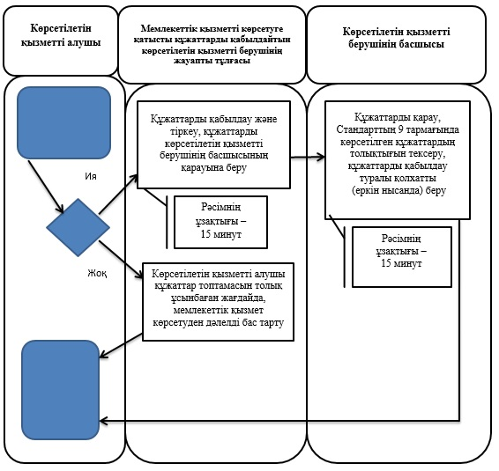

**Шартты белгілер**

      ҚФБ - құрылымдық - функционалдық бiрлiк: көрсетiлетiн қызметтi берушiнiң құрылымдық бөлiмшелерiнiң (қызметкерлерiнiң) өзара iс-қимылдары;



Алматы қаласы әкімдігінің  
2014 жылғы 9 шілдедегі N 3/562  
қаулысымен бекітілді

**«Арнайы жалпы білім беретін оқу бағдарламалары бойынша**  
**оқыту үшін мүмкіндіктері шектеулі балалардың құжаттарын**  
**қабылдау және арнайы білім беру ұйымдарына қабылдау»**  
**мемлекеттік көрсетілетін қызмет регламенті**

**1. Жалпы ережелер**

      1. Осы «Арнайы жалпы білім беретін оқу бағдарламалары бойынша оқыту үшін мүмкіндіктері шектеулі балалардың құжаттарын қабылдау және арнайы білім беру ұйымдарына қабылдау» мемлекеттік көрсетілетін қызмет регламенті «Арнайы жалпы білім беретін оқу бағдарламалары бойынша оқыту үшін мүмкіндіктері шектеулі балалардың құжаттарын қабылдау және арнайы білім беру ұйымдарына қабылдау» Қазақстан Республикасы Үкіметінің 2014 жылғы 9 маусымдағы № 633 қаулысымен бекітілген мемлекеттік қызмет стандарты (бұдан әрі – Стандарт) негізінде әзірленді.  
      «Арнайы жалпы білім беретін оқу бағдарламалары бойынша оқыту үшін мүмкіндіктері шектеулі балалардың құжаттарын қабылдау және арнайы білім беру ұйымдарына қабылдау» мемлекеттік көрсетілетін қызметі (бұдан әрі – мемлекеттік көрсетілетін қызмет) Алматы қаласының арнайы білім беру ұйымдары, бастауыш, негізгі орта, жалпы орта білім беру ұйымдары арқылы көрсетіледі (бұдан әрі – көрсетілетін қызметті беруші).  
      Мемлекеттік қызметті көрсету үшін құжаттарды қабылдау және беру көрсетілетін қызметті берушінің кеңсесі арқылы жүзеге асырылады.  
      2. Мемлекеттiк қызметтi көрсету нысаны: қағаз түрінде.  
      3. Мемлекеттік қызмет көрсетудің нәтижесі: арнайы білім беру ұйымына немесе бастауыш, негізгі орта, жалпы орта білім беру ұйымына қабылданғаны туралы бұйрық.  
      Мемлекеттік қызмет көрсету нәтижесін ұсыну нысаны: қағаз түрінде.  
      4. Мемлекеттік қызмет тегін көрсетіледі.

**2. Мемлекеттік қызмет көрсету процесінде көрсетілетін қызметті**  
**берушінің құрылымдық бөлімшелерінің (қызметкерлерінің)**  
**іс-әрекет тәртібін сипаттау**

      5. Көрсетілетін қызметті берушінің көрсетілетін қызметті алушыдан мемлекеттік қызметті көрсету үшін Стандарттың 9-тармағында көрсетілген қажетті құжаттарды алуы мемлекеттік қызметті көрсету бойынша рәсімді (іс-әрекетті) бастауға негіз болып табылады.  
      6. Мемлекеттік қызметті көрсету үдерісінің құрамына кіретін рәсімдер (іс-әрекеттер):  
      1) мемлекеттік қызметті көрсетуге қатысты құжаттарды қабылдайтын көрсетілетін қызметті берушінің жауапты тұлғасы арқылы құжаттарды қабылдауы және өтінішті тіркеуі;  
      2) көрсетілетін қызметті беруші басшысының өтінішті қарауы және ұсынылған құжаттарды тексеруі;  
      3) көрсетілетін мемлекеттік қызметтің нәтижесін көрсетілетін мемлекеттік қызметті алушыға беру.

**3. Мемлекеттік қызмет көрсету процесінде көрсетілетін қызметті**  
**берушінің құрылымдық бөлімшелерінің (қызметкерлерінің) өзара**  
**әрекет тәртібін сипаттау**

      7. Көрсетілетін мемлекеттік қызмет үдерісіне қатысатын көрсетілетін қызметті берушінің құрылымдық бөлімшелерінің тізбесі:  
      мемлекеттік қызметті көрсетуге қатысты құжаттарды қабылдайтын көрсетілетін қызметті берушінің жауапты тұлғасы;  
      көрсетілетін қызметті берушінің басшысы.  
      8. Көрсетілетін қызметті берушінің құрылымдық бөлімшелерінің (қызметкерлерінің) арасында өзара әрекет тәртібін сипаттау:  
      1) көрсетілетін қызметті алушы өтінішпен қоса Стандарттың 9-тармағында көрсетілген қажетті құжаттарды көрсетілетін қызметті берушіге береді, құжаттар салыстыру үшін түпнұсқаларда ұсынылады, одан соң түпнұсқалар көрсетілетін қызметті алушыға қайтарылады, рәсімнің ұзақтығы - 15 минут;  
      2) көрсетілетін қызметті берушінің маманы өтініш түскен соң мемлекеттік көрсетілетін қызметтерді тіркеу журналына тіркеуді жүзеге асырады, құжаттарды қабылдау кезiнде көрсетiлетiн қызметтi алушыға мынадай мәлiметтердi көрсетiп, тиiстi құжаттардың қабылданғаны туралы қолхат бередi: сұраныстың нөмiрi мен қабылданған күнi, сұралатын мемлекеттiк көрсетiлетiн қызметтiң түрi, қоса берiлген құжаттардың саны мен атауы, құжаттар берiлетiн күнi (уақыты) және орны, көрсетiлетiн қызметтi берушiнiң құжаттарды ресiмдеуге өтiнiштi қабылдаған қызметкерiнiң аты-жөнi әкесiнiң аты және көрсетілетін қызметті берушінің басшысына ұсынады, рәсімнің ұзақтығы - 15 минут;  
      3) көрсетілетін қызметті берушінің басшысы ұсынылған құжаттарды Стандарттың 9 тармағына сәйкестігін тексереді, ұсынылған құжаттарды тексеріп, талдау жасағаннан кейін арнайы білім беру ұйымына немесе бастауыш, негізгі орта, жалпы орта білім беру ұйымына қабылдау туралы бұйрық шығарады, рәсімнің ұзақтығы - 30 тамыздан кешіктірмей, бірінші сыныпқа – 1 шілдеден бастап 30 тамыз аралығында;  
      9. Мемлекеттiк қызметтi ұсынудан бас тартуға мемлекеттiк қызметтi алушының Стандарттың 9-тармағында көрсетiлген құжаттарды толық тапсырмауы негiз болады.  
      10. Мемлекеттік қызмет көрсету мерзімдері:  
      1) құжаттар топтамасын тапсырған сәттен бастап:  
      арнайы білім беру ұйымына, бастауыш, негізгі орта, жалпы орта білім беру ұйымына қабылдау үшін – 30 тамыздан кешіктірмей, бірінші сыныпқа – 1 шілдеден бастап 30 тамыз аралығында.  
      2) көрсетілетін қызметті алушының көрсетілетін қызметті берушіге құжаттар топтамасын тапсыруы үшін күтудің рұқсат етілген ең ұзақ уақыты – 15 минуттан аспайды;  
      3) көрсетілетін қызметті алушыға қызмет көрсетудің рұқсат етілген ең ұзақ уақыты – 15 минуттан аспайды.  
      11. Құжаттарды қабылдау және мемлекеттік қызмет көрсету нәтижелерін беру көрсетiлетiн қызметтi берушімен – Қазақстан Республикасының еңбек заңнамасына және белгіленген жұмыс кестесіне сәйкес демалыс және мереке күндерін қоспағанда, дүйсенбіден бастап сенбі күндері аралығында, сағат 9.00-ден 18.00-ге дейін үзіліссіз, сағат 13:00-ден 14:00-ге дейінгі түскі үзіліспен, жүзеге асырылады.  
      Мемлекеттік қызмет алдын ала жазылусыз және жеделдетіп қызмет көрсетусіз, кезек күту тәртібімен көрсетіледі.  
      12. Мемлекеттiк қызмет көрсету процесiнде рәсiмдердiң (iс-қимылдардың) ретiн, көрсетiлетiн қызметтi берушiнiң толық сипаттамасы құрылымдық бөлiмшелерiнiң (қызметкерлерiнiң) өзара iс-қимылдарының сипаттамасы осы Регламенттің қосымшасына сәйкес мемлекеттiк қызмет көрсетудiң бизнес-процестерiнiң анықтамалығында көрсетiлген.

«Арнайы жалпы білім беретін оқу бағдарламалары бойынша  
оқыту үшін мүмкіндіктері шектеулі балалардың құжаттарын  
қабылдау және арнайы білім беру ұйымдарына қабылдау»  
мемлекеттік көрсетілетін қызмет регламентіне  
қосымша

**Мемлекеттiк қызмет көрсетудiң бизнес-процестерiнiң анықтамалығы**

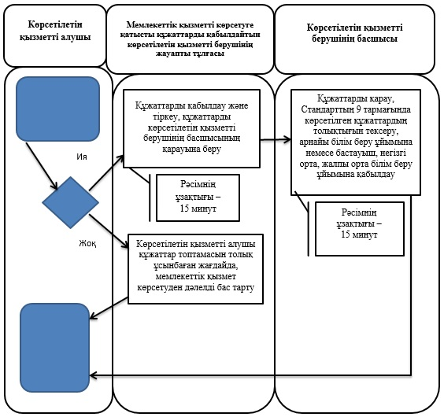

**Шартты белгілер**

      ҚФБ - құрылымдық - функционалдық бiрлiк: көрсетiлетiн қызметтi берушiнiң құрылымдық бөлiмшелерiнiң (қызметкерлерiнiң) өзара iс-қимылдары;



Алматы қаласы әкімдігінің  
2014 жылғы 9 шілдедегі N 3/562  
қаулысымен бекітілді

**«Балаларға қосымша білім беру бойынша қосымша білім беру**  
**ұйымдарына құжаттар қабылдау және оқуға қабылдау»**  
**мемлекеттік көрсетілетін қызмет регламенті**

**1. Жалпы ережелер**

      1. Осы «Балаларға қосымша білім беру бойынша қосымша білім беру ұйымдарына құжаттар қабылдау және оқуға қабылдау» мемлекеттік көрсетілетін қызмет регламенті «Балаларға қосымша білім беру бойынша қосымша білім беру ұйымдарына құжаттар қабылдау және оқуға қабылдау» Қазақстан Республикасы Үкіметінің 2014 жылғы 9 маусымдағы № 633 қаулысымен бекітілген мемлекеттік қызмет стандарты (бұдан әрі – Стандарт) негізінде әзірленді.  
      «Балаларға қосымша білім беру бойынша қосымша білім беру ұйымдарына құжаттар қабылдау және оқуға қабылдау» мемлекеттік көрсетілетін қызметі (бұдан әрі – мемлекеттік көрсетілетін қызмет) Алматы қаласының балаларға арналған қосымша білім беру ұйымдары, жалпы орта білім беру ұйымдары арқылы көрсетіледі (бұдан әрі – көрсетілетін қызметті беруші).  
      Мемлекеттік қызметті көрсету үшін құжаттарды қабылдау және беру көрсетілетін қызметті берушінің кеңсесі арқылы жүзеге асырылады.  
      2. Мемлекеттiк қызметтi көрсету нысаны: қағаз түрінде.  
      3. Мемлекеттік қызметті көрсетудің нәтижесі: білім алушыны ата-анасының бірінің немесе заңды өкілінің өтініші негізінде балаларға қосымша білім беру бойынша қосымша білім беру ұйымына қабылдау.  
      Мемлекеттік қызмет көрсету нәтижесін ұсыну нысаны: қағаз түрінде.  
      4. Мемлекеттік қызмет тегін көрсетіледі.

**2. Мемлекеттік қызмет көрсету процесінде көрсетілетін қызметті**  
**берушінің құрылымдық бөлімшелерінің (қызметкерлерінің)**  
**іс-әрекет тәртібін сипаттау**

      5. Көрсетілетін қызметті берушінің көрсетілетін қызметті алушыдан мемлекеттік қызметті көрсету үшін Стандарттың 9-тармағында көрсетілген қажетті құжаттарды алуы мемлекеттік қызметті көрсету бойынша рәсімді (іс-әрекетті) бастауға негіз болып табылады.  
      6. Мемлекеттік қызметті көрсету үдерісінің құрамына кіретін рәсімдер (іс-әрекеттер):  
      1) мемлекеттік қызметті көрсетуге қатысты құжаттарды қабылдайтын көрсетілетін қызметті берушінің жауапты тұлғасы арқылы құжаттарды қабылдауы және өтінішті тіркеуі;  
      2) көрсетілетін қызметті беруші басшысының өтінішті қарауы және ұсынылған құжаттарды тексеруі;  
      3) көрсетілетін мемлекеттік қызметтің нәтижесін көрсетілетін мемлекеттік қызметті алушыға беру.

**3. Мемлекеттік қызмет көрсету процесінде көрсетілетін қызметті**  
**берушінің құрылымдық бөлімшелерінің (қызметкерлерінің) өзара**  
**әрекет тәртібін сипаттау**

      7. Көрсетілетін мемлекеттік қызмет үдерісіне қатысатын көрсетілетін қызметті берушінің құрылымдық бөлімшелерінің тізбесі:  
      мемлекеттік қызметті көрсетуге қатысты құжаттарды қабылдайтын көрсетілетін қызметті берушінің жауапты тұлғасы;  
      көрсетілетін қызметті берушінің басшысы.  
      8. Көрсетілетін қызметті берушінің құрылымдық бөлімшелерінің (қызметкерлерінің) арасында өзара әрекет тәртібін сипаттау:  
      1) көрсетілетін қызметті алушы өтінішпен қоса Стандарттың 9-тармағында көрсетілген қажетті құжаттарды көрсетілетін қызметті берушіге береді, құжаттар салыстыру үшін түпнұсқаларда ұсынылады, одан соң түпнұсқалар көрсетілетін қызметті алушыға қайтарылады, рәсімнің ұзақтығы - 15 минут;  
      2) көрсетілетін қызметті берушінің маманы өтініш түскен соң мемлекеттік көрсетілетін қызметтерді тіркеу журналына тіркеуді жүзеге асырады, құжаттарды қабылдау кезiнде көрсетiлетiн қызметтi алушыға мынадай мәлiметтердi көрсетiп, тиiстi құжаттардың қабылданғаны туралы қолхат бередi: сұраныстың нөмiрi мен қабылданған күнi, сұралатын мемлекеттiк көрсетiлетiн қызметтiң түрi, қоса берiлген құжаттардың саны мен атауы, құжаттар берiлетiн күнi (уақыты) және орны, көрсетiлетiн қызметтi берушiнiң құжаттарды ресiмдеуге өтiнiштi қабылдаған қызметкерiнiң аты-жөнi әкесiнiң аты және көрсетілетін қызметті берушінің басшысына ұсынады, рәсімнің ұзақтығы - 15 минут;  
      3) көрсетілетін қызметті берушінің басшысы ұсынылған құжаттарды Стандарттың 9 тармағына сәйкестігін тексереді, ұсынылған құжаттарды тексеріп, талдау жасағаннан кейін балаларға қосымша білім беру бойынша қосымша білім беру ұйымына қабылдайды, рәсімнің ұзақтығы - 15 минут;  
      9. Мемлекеттiк қызметтi ұсынудан бас тартуға мемлекеттiк қызметтi алушының Стандарттың 9-тармағында көрсетiлген құжаттарды толық тапсырмауы негiз болады.  
      10. Мемлекеттік қызмет көрсету мерзімдері:  
      1) құжаттар топтамасын тапсыру үшін кезек күтудің рұқсат етілген ең ұзақ уақыты – 15 минуттан аспайды;  
      2) көрсетілетін қызметті алушыға қызмет көрсетудің рұқсат етілген ең ұзақ уақыты – 15 минуттан аспайды.  
      11. Құжаттарды қабылдау және мемлекеттік қызмет көрсету нәтижелерін беру көрсетiлетiн қызметтi берушімен – Қазақстан Республикасының еңбек заңнамасына және белгіленген жұмыс кестесіне сәйкес демалыс және мереке күндерін қоспағанда, дүйсенбіден бастап сенбі күндері аралығында, сағат 9.00-ден 18.00-ге дейін үзіліссіз, сағат 13:00-ден 14:00-ге дейінгі түскі үзіліспен, жүзеге асырылады.  
      Мемлекеттік қызмет алдын ала жазылусыз және жеделдетіп қызмет көрсетусіз, кезек күту тәртібімен көрсетіледі.  
      12. Мемлекеттiк қызмет көрсету процесiнде рәсiмдердiң (iс-қимылдардың) ретiн, көрсетiлетiн қызметтi берушiнiң толық сипаттамасы құрылымдық бөлiмшелерiнiң (қызметкерлерiнiң) өзара iс-қимылдарының сипаттамасы осы Регламенттің қосымшасына сәйкес мемлекеттiк қызмет көрсетудiң бизнес-процестерiнiң анықтамалығында көрсетiлген.

«Балаларға қосымша білім беру бойынша қосымша білім беру  
ұйымдарына құжаттар қабылдау және оқуға қабылдау»  
мемлекеттік көрсетілетін қызмет регламентіне  
қосымша

**Мемлекеттiк қызмет көрсетудiң бизнес-процестерiнiң анықтамалығы**

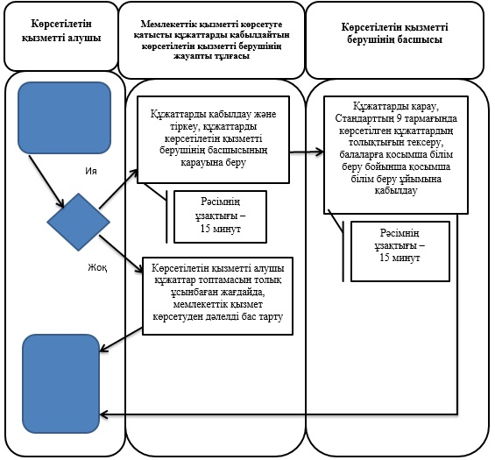

**Шартты белгілер**

      ҚФБ - құрылымдық - функционалдық бiрлiк: көрсетiлетiн қызметтi берушiнiң құрылымдық бөлiмшелерiнiң (қызметкерлерiнiң) өзара iс-қимылдары;



Алматы қаласы әкімдігінің  
2014 жылғы 9 шілдедегі N 3/562  
қаулысымен бекітілді

**«Аз қамтылған отбасылардағы балалардың қала сыртындағы және**  
**мектеп жанындағы лагерьлерде демалуы үшін құжаттар қабылдау**  
**және жолдама беру» мемлекеттік көрсетілетін қызмет регламенті**

**1. Жалпы ережелер**

      1. Осы «Аз қамтылған отбасылардағы балалардың қала сыртындағы және мектеп жанындағы лагерьлерде демалуы үшін құжаттар қабылдау және жолдама беру» мемлекеттік көрсетілетін қызмет регламенті «Аз қамтылған отбасылардағы балалардың қала сыртындағы және мектеп жанындағы лагерьлерде демалуы үшін құжаттар қабылдау және жолдама беру» Қазақстан Республикасы Үкіметінің 2014 жылғы 9 маусымдағы № 633 қаулысымен бекітілген мемлекеттік қызмет стандарты (бұдан әрі – Стандарт) негізінде әзірленді.  
      «Аз қамтылған отбасылардағы балалардың қала сыртындағы және мектеп жанындағы лагерьлерде демалуы үшін құжаттар қабылдау және жолдама беру» мемлекеттік көрсетілетін қызметі (бұдан әрі – мемлекеттік көрсетілетін қызмет) «Алматы қаласы Білім басқармасы» коммуналдық мемлекеттік мекемесімен, аудандық білім бөлімдері арқылы көрсетіледі (бұдан әрі – көрсетілетін қызметті беруші).  
      Мемлекеттік қызметті көрсету үшін құжаттарды қабылдау және беру көрсетілетін қызметті берушінің кеңсесі арқылы жүзеге асырылады.  
      2. Мемлекеттiк қызметтi көрсету нысаны: қағаз түрінде.  
      3. Мемлекеттік қызмет көрсетудің нәтижесі: қала сыртындағы және мектеп жанындағы лагерьлерге жолдама.  
      Мемлекеттік қызмет көрсету нәтижесін ұсыну нысаны: қағаз түрінде.  
      4. Мемлекеттік қызмет ақылы/тегін көрсетіледі.  
      Қазақстан Республикасының 2007 жылғы 27 шілдедегі «Білім туралы» Заңында көзделген білім алушылар санатына мемлекеттік көрсетілетін қызмет тегін немесе жеңілдік негізінде ақылы түрде көрсетіледі.

**2. Мемлекеттік қызмет көрсету процесінде көрсетілетін қызметті**  
**берушінің құрылымдық бөлімшелерінің (қызметкерлерінің)**  
**іс-әрекет тәртібін сипаттау**

      5. Көрсетілетін қызметті берушінің көрсетілетін қызметті алушыдан мемлекеттік қызметті көрсету үшін Стандарттың 9-тармағында көрсетілген қажетті құжаттарды алуы мемлекеттік қызметті көрсету бойынша рәсімді (іс-әрекетті) бастауға негіз болып табылады.  
      6. Мемлекеттік қызметті көрсету үдерісінің құрамына кіретін рәсімдер (іс-әрекеттер):  
      1) мемлекеттік қызметті көрсетуге қатысты құжаттарды қабылдайтын көрсетілетін қызметті берушінің жауапты тұлғасы арқылы құжаттарды қабылдауы және өтінішті тіркеуі;  
      2) көрсетілетін қызметті беруші басшысының өтінішті қарауы және ұсынылған құжаттарды тексеруі;  
      3) көрсетілетін мемлекеттік қызметтің нәтижесін көрсетілетін мемлекеттік қызметті алушыға беру.

**3. Мемлекеттік қызмет көрсету процесінде көрсетілетін қызметті**  
**берушінің құрылымдық бөлімшелерінің (қызметкерлерінің) өзара**  
**әрекет тәртібін сипаттау**

      7. Көрсетілетін мемлекеттік қызмет үдерісіне қатысатын көрсетілетін қызметті берушінің құрылымдық бөлімшелерінің тізбесі:  
      мемлекеттік қызметті көрсетуге қатысты құжаттарды қабылдайтын көрсетілетін қызметті берушінің жауапты тұлғасы;  
      көрсетілетін қызметті берушінің басшысы.  
      8. Көрсетілетін қызметті берушінің құрылымдық бөлімшелерінің (қызметкерлерінің) арасында өзара әрекет тәртібін сипаттау:  
      1) көрсетілетін қызметті алушы өтінішпен қоса Стандарттың 9-тармағында көрсетілген қажетті құжаттарды көрсетілетін қызметті берушіге береді, құжаттар салыстыру үшін түпнұсқаларда ұсынылады, одан соң түпнұсқалар көрсетілетін қызметті алушыға қайтарылады, рәсімнің ұзақтығы - 15 минут;  
      2) көрсетілетін қызметті берушінің маманы өтініш түскен соң мемлекеттік көрсетілетін қызметтерді тіркеу журналына тіркеуді жүзеге асырады, құжаттарды қабылдау кезiнде көрсетiлетiн қызметтi алушыға мынадай мәлiметтердi көрсетiп, тиiстi құжаттардың қабылданғаны туралы қолхат бередi: сұраныстың нөмiрi мен қабылданған күнi, сұралатын мемлекеттiк көрсетiлетiн қызметтiң түрi, қоса берiлген құжаттардың саны мен атауы, құжаттар берiлетiн күнi (уақыты) және орны, көрсетiлетiн қызметтi берушiнiң құжаттарды ресiмдеуге өтiнiштi қабылдаған қызметкерiнiң аты-жөнi әкесiнiң аты және көрсетілетін қызметті берушінің басшысына ұсынады, рәсімнің ұзақтығы - 15 минут;  
      3) көрсетілетін қызметті берушінің басшысы ұсынылған құжаттарды Стандарттың 9 тармағына сәйкестігін тексереді, ұсынылған құжаттарды тексеріп, талдау жасағаннан кейін қала сыртындағы және мектеп жанындағы лагерьлерге жолдама береді, рәсімнің ұзақтығы - 15 жұмыс күні.  
      9. Мемлекеттiк қызметтi ұсынудан бас тартуға мемлекеттiк қызметтi алушының Стандарттың 9-тармағында көрсетiлген құжаттарды толық тапсырмауы негiз болады.  
      10. Мемлекеттік қызмет көрсету мерзімдері:  
      көрсетілетін қызметті берушіге құжаттар топтамасын тапсырған сәттен бастап:  
      жолдама беру бойынша – 15 жұмыс күні;  
      құжаттарды қабылдау сәтіне дейінгі күтудің рұқсат етілген ең ұзақ уақыты – 15 минуттан аспайды;  
      көрсетілетін қызметті алушыға қызмет көрсетудің рұқсат етілген ең ұзақ уақыты – 15 минуттан аспайды.  
      11. Құжаттарды қабылдау және мемлекеттік қызмет көрсету нәтижелерін беру көрсетiлетiн қызметтi берушімен – Қазақстан Республикасының еңбек заңнамасына және белгіленген жұмыс кестесіне сәйкес демалыс және мереке күндерін қоспағанда, дүйсенбіден бастап жұма күндері аралығында, сағат 9.00-ден 18.00-ге дейін үзіліссіз, сағат 13:00-ден 14:00-ге дейінгі түскі үзіліспен, жүзеге асырылады.  
      Мемлекеттік қызмет алдын ала жазылусыз және жеделдетіп қызмет көрсетусіз, кезек күту тәртібімен көрсетіледі.  
      12. Мемлекеттiк қызмет көрсету процесiнде рәсiмдердiң (iс-қимылдардың) ретiн, көрсетiлетiн қызметтi берушiнiң толық сипаттамасы құрылымдық бөлiмшелерiнiң (қызметкерлерiнiң) өзара iс-қимылдарының сипаттамасы осы Регламенттің қосымшасына сәйкес мемлекеттiк қызмет көрсетудiң бизнес-процестерiнiң анықтамалығында көрсетiлген.

«Аз қамтылған отбасылардағы балалардың  
қала сыртындағы және мектеп жанындағы  
лагерьлерде демалуы үшін құжаттар қабылдау  
және жолдама беру»  
мемлекеттік көрсетілетін қызмет регламентіне  
қосымша

**Мемлекеттiк қызмет көрсетудiң бизнес-процестерiнiң анықтамалығы**

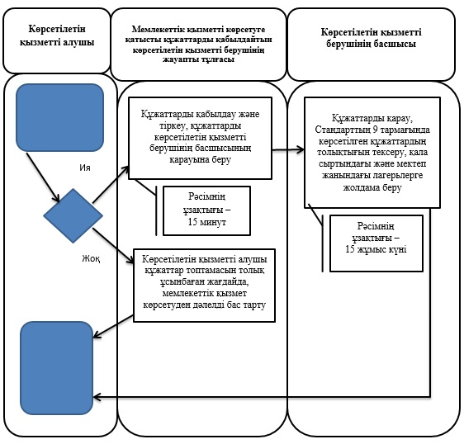

**Шартты белгілер**

      ҚФБ - құрылымдық - функционалдық бiрлiк: көрсетiлетiн қызметтi берушiнiң құрылымдық бөлiмшелерiнiң (қызметкерлерiнiң) өзара iс-қимылдары;



© 2012. Қазақстан Республикасы Әділет министрлігінің «Қазақстан Республикасының Заңнама және құқықтық ақпарат институты» ШЖҚ РМК